UNIVERSIDADE FEDERAL RURAL DE PERNAMBUCO - UFRPE
CURSO DE CIÊNCIAS DA COMPUTAÇÃO

IVAN FILLIPE RODRIGUES DOS SANTOS

RELATÓRIO DO PROJETO DE TÓPICOS AVANÇADOS DE SISTEMAS DITRIBUÍDOS I

Recife – PE
2014

IVAN FILLIPE RODRIGUES DOS SANTOS

RELATÓRIO DO PROJETO DE TÓPICOS AVANÇADOS DE SISTEMAS DITRIBUÍDOS I

Relatório do projeto realizado na disciplina de Tópicos Avançados de Sistemas Distribuídos I. Sob a coordenação do Professor Fernando Antonio Aries Lins.

Recife – PE
2014

Introdução

Sistemas Distribuídos é uma grande área da computação que tem diversas ramificações relacionadas a tópicos que tem tido grande atenção nos últimos anos. Entre estes podemos citar Computação Móvel, Web Services, Computação nas Nuvens, entre outros. Alguns dos tópicos que fazem parte desta grande área até pouco tempo eram tidos como assuntos que seriam utilizados no futuro. O que vivenciamos hoje é que esse futuro já chegou e esses assuntos estão fazendo parte do cotidiano de grande parte da população mundial.
O presente relatório tem como objetivo apresentar o projeto desenvolvido na disciplina Tópicos Avançados de Sistemas Distribuídos I. Essa disciplina tem um caráter prático e consiste em implementar um projeto utilizando os conceitos teóricos vistos na disciplina de Sistemas Distribuídos. A disciplina é uma ótima oportunidade de exercitar os conceitos vistos em sala de aula e de lidar com problemas reais inerentes à implementação de softwares distribuídos.
O projeto proposto se trata de um aplicativo de troca de texto entre dispositivos de um mesmo usuário. Em termos de sistemas distribuídos, o projeto consiste na implementação de um Web Service utilizando REST que pode ser consumido por dispositivos móveis e sistemas web.

Sistema Proposto

O projeto criado nessa disciplina, como citado anteriormente, é um sistema de trocas de mensagens entre os dispositivos de um mesmo usuário. A priori, a ideia de mandar mensagens para si não aparenta ter muita utilidade, no entanto o que foi observado é que muitas vezes os usuários de dispositivos móveis precisam trocar informações entre seus dispositivos e não existe um caminho próprio pra isso.
Uma situação exemplo da falta de caminhos próprios para esse intercâmbio de informações é a seguinte: imagine que o usuário está lendo notícias em alguma rede social e no meio da notícia existe um link para uma página web que ao ser aberto no dispositivo móvel nem sempre tem uma exibição satisfatória. Outra situação seria quando o usuário está utilizando seu computador pessoal e recebe um número de telefone ou qualquer outro tipo de texto que desejaria utilizar no seu dispositivo móvel.
Muitas vezes os usuários utilizam caminhos impróprios para este propósito, como por exemplo, mandar um e-mail para sua própria conta. Esses e-mails acabam se acumulando e não tem nenhuma utilidade após a obtenção da informação no dispositivo de destino.
A ideia então foi implementar um web service utilizando REST que permitisse que um usuário pudesse se autenticar e enviar textos entre seus dispositivos eliminando assim a utilização desnecessária de meios inadequados para este propósito.

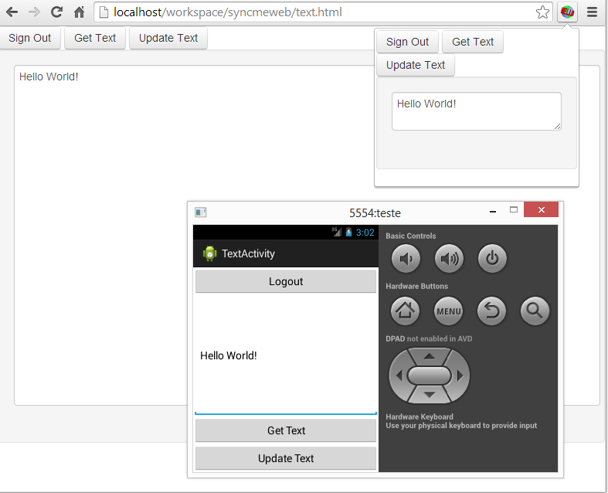

Arquitetura

A seguir é exibido um diagrama que demonstra a arquitetura do projeto:
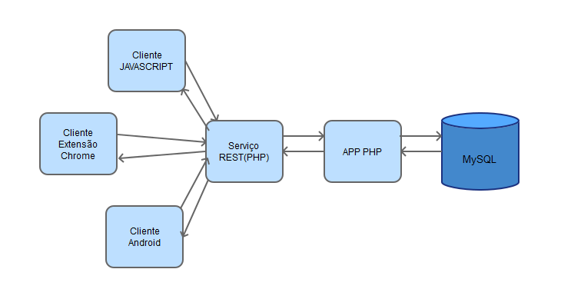

A utilização de REST foi uma sugestão do professor da disciplina que foi motivada pelo fato de sua implementação ser simplificada em relação a outras tecnologias de Web Service (como por exemplo, SOAP e RPC) e pela sua crescente popularidade.
A criação de uma extensão para o navegador Chrome foi motivada principalmente pelo fato de que a obtenção dos dados trocados entre as interfaces utilizando apenas o cliente web padrão (site) não teriam a praticidade desejada. Além disso, o Chrome é um navegador que está disponível na maioria das plataformas atuais e isso faz com que a aplicação tenha um alcance maior de usuários.
A escolha da plataforma Android se deu devido a sua posição em relação ao mercado de dispositivos móveis e ao conhecimento prévio do aluno na utilização desta tecnologia.

Ferramentas e Tecnologias

Para desenvolver a aplicação servidora foram utilizados a linguagem PHP e o banco de dados MySQL. Essas duas tecnologias há muito tempo são utilizadas em conjunto e sua integração é fácil de ser feita. Além disso, ambas tem uma comunidade de desenvolvedores muito forte o que facilita muito na busca de materiais sobre elas. As duas tecnologias citadas anteriormente foram instaladas através do pacote XAMPP. O pacote engloba outras tecnologias além das utilizadas e sua instalação é simplificada, sendo assim uma ótima opção para quem pretende desenvolver aplicações com essas tecnologias.
As regras de negócio da aplicação e a parte de persistência de dados foram desenvolvidas utilizando um framework desenvolvido pelo próprio aluno. O projeto permitiu que o aluno utilizasse o framework numa aplicação real o que fez o framework amadurecer, pois houve necessidades de ajustes para que o funcionamento fosse o esperado. O framework é de código fonte aberto e está disponível em https://code.google.com/p/eleve-php-framework/.
Para implementar os serviços utilizando REST foi utilizado o Slim Framework. Esse micro framework PHP, basicamente permite que a filosofia do REST seja implementada de forma simples, criando rotas para os recursos e utilizando os métodos próprios do protocolo utilizado para implementar o REST (comumente utilizando HTTP). Por exemplo, se o desenvolvedor pretende fazer uma consulta a um determinado recurso “texto” por um campo “id” utilizando os padrões REST, com o Slim ele só precisa cadastrar qual método será chamado como mostrado a seguir:

$app->get('/text/:id',function($text_id) {
$result = $db->getTexto($text_id);
if ($result != NULL) {
echoRespnse(200, formate($result));
}else{
$response["error"] = true;
$response["message"] = "The requested resource doesn't exists";
echoRespnse(404, $response);
}
}
Desta forma, os métodos implementados nas camadas de negócio foram disponibilizados na forma de serviço REST para que os mesmos pudessem ser consumidos pelos clientes. Além da utilização de REST foi implementado o acesso dos métodos através de uma abordagem alternativa propiciada pelo framework do aluno, onde a operação ao invés de ser tratada como parte de um recurso é passada como parâmetro da requisição.
Depois do desenvolvimento das regras de negócio e disponibilização das mesmas na forma de serviço foram desenvolvidos os clientes. Os clientes desenvolvidos foram uma aplicação web (utilizando HTML e Javascript), uma aplicação Android (implementado com Java) e um plug-in do Chrome. A iniciativa de criar um plug-in do Chrome foi uma medida para tornar a troca de mensagens mais simples, não sendo necessário abrir uma página todas as vezes que fosse preciso buscar os dados do servidor.
A IDE utilizada para desenvolver o projeto foi o eclipse. Para desenvolver a aplicação servidora e os clientes web foi usado o eclipse comum. O eclipse tem uma série de plug-ins que facilitam o desenvolvimento. Para o projeto foram utilizados os plug-ins de PHP, Programação web e SVN. Para desenvolver a aplicação Android foi utilizado um Eclipse Android Bundler, que é disponibilizado no site da plataforma. A vantagem de usar essa ferramenta é que a mesma já vem pré-configurada, sendo necessário apenas fazer o download e utilizar.
Para fazer o controle de versão do código foi utilizada a ferramenta SVN. O SVN permite que cada alteração no código seja registrada. Isso permite que a equipe acompanhe o andamento do projeto e que, se for necessário, volte o código para versões anteriores. Todo o projeto é de código fonte aberto e está disponível para download.

Implementação

Neste tópico serão descritos os principais assuntos relacionados à implementação do projeto. Serão discutidas peculiaridade de cada plataforma, abordagens utilizadas e dificuldades encontradas.

Aplicação Servidora

A aplicação servidora foi desenvolvida utilizando padrões de projeto como DAO, Controller e Fachada. Na Fachada foram listados todos os métodos que o usuário poderia executar. No final do projeto isso teve muita importância, pois no momento de cadastrar os métodos na forma de REST os mesmos já se encontravam de uma maneira desacoplada, tornado o trabalho simples. Como exemplo, observe a implementação do método de login na classe ProfileFacade:

public function LOGIN($array) {
$profile = new Profile();
$profile->setEmail($array['email']);
$profile->setPassword($array['password']);

session_start();
$_SESSION['user'] = $this->getController()->login($profile)->toArray();

return array (
"msg" => "Login Successfull",
"sessionId" => session_id()
);

}

Uma vez que o método login está desacoplado, sua disponibilização via REST fica simplificada como mostra o código a seguir:

/*Criando instância do slim framework*/
$app = new \Slim\Slim();

//cadastrando o serviço rest na url : enderecoservico.com.br/user/login/
//Au usar essa URL chamar método login
$app->get('/user/login/','login');

//método login
function login() {

$fachada = new ProfileFacade();

try {
echo json_encode($fachada->LOGIN($_REQUEST));

} catch (Exception $e) {
$msg = $e->getMessage();

echo "{\"error\":1,\"msgError\":\"$msg\"}";

}

}

Para persistir os dados foram utilizadas duas tabelas no MySQL: usuário e texto. A seguir são exibidos seus diagramas:

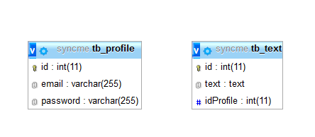
Em geral, a implementação ocorreu de forma simples, no entanto ao utilizar o framework Slim 1.5.0, houve um problema relacionado a sessão do servidor. A aplicação desenvolvida faz uso da Sessão do servidor para persistir dados de autenticação do usuário. O problema ocorreu porque o Slim apagava todos os dados de sessão a cada requisição. A solução encontrada foi atualizar o Slim para a versão 2.3.0.

Cliente Web

A implementação do cliente web tinha a preocupação de não inserir códigos processado no servidor, ou seja, todas as operações deveriam ser feitas apenas com Javascript utilizando chamadas AJAX para o servidor. O fato de não haver códigos processados pelo servidor tornam o cliente independente de plataforma, ou seja, embora o servidor tenha sido escrito em PHP, o cliente web poderia estar hospedado em um servidor ASP ou JAVA sem problemas.
A implementação desse cliente consistiu basicamente em escrever formulários HTML cuja submissão padrão era impedida e, ao invés disso, os dados eram serializados e enviados para o servidor na forma de parâmetro da requisição. A seguir é mostrada uma função javascript que demonstra esse conceito:

//”traget” é o id do formulário
$( "#target" ).submit(function( event ) {
//Validação de dados
var test = $("#target").valid();
if(test){
$.ajax({
type:"POST",
dataType:"json", //Sempre espera uma resposta no formato JSON
url:ScreenController.module+"/"+ScreenController.listener,
data:$('#target').serialize(),
success: function(response) {
if(response.error!=0 && response.error!=undefined){
alert(response.msgError);
}else{
window.location = "text.html";
}}}); }
//Evita submit padrão
event.preventDefault();
});

Cliente Web - Chrome Plug-in

O desenvolvimento do cliente para Chrome basicamente foi uma cópia do cliente web, no entanto a criação de plug-ins tem uma série de regras que devem ser seguidas e que tiveram que ser implementadas para que o código continuasse funcionando nessa plataforma. A primeira modificação foi a criação de um arquivo de Manifesto (Manifest.xml). Nesse arquivo o plug-in precisa dizer quais URLs a aplicação pode acessar, qual a página inicial entre outras informações. Observe o Manifesto da aplicação:

{
"manifest_version": 2,

"name": "syncme",
"description": "syncme",
"version": "1.0",

"browser_action": {
"default_icon": "icon.png",
"default_popup": "text.html"
},
"permissions": [
"http://ajax.googleapis.com/ajax/libs/jquery/1.11.0/jquery.min.js",
"http://192.168.56.1//workspace/syncmeweb/syncme/ProfileListener.php"
]
}

Em “premissions” estão quais as URLs externas que o plug-in pode acessar.
Outra atividade que teve que ser feita foi a remoção de todo javascript que havia nas páginas HTML. Ao invés disso é preciso criar um arquivo javascript e inserir o código que antes estava no HTML. Isso é necessário porque o Chrome classifica a atitude anterior como um fator de risco a segurança da aplicação.

Cliente Android

O desenvolvimento do cliente Android foi feito utilizando a plataforma padrão, ou seja, o código fonte foi escrito em Java e as interfaces gráficas foram feitas com XML. Nas versões mais recentes do Android não é permitido fazer requisições a recursos externos no fluxo principal da aplicação, dessa forma, para fazer requisições ao servidor foi preciso criar innerclasses responsáveis por fazer requisições assíncronas. Assim, foram criadas requisições assíncronas para cada método disponibilizado no REST.
Durante a implementação desse cliente houve um problema relacionado persistência dos dados de autenticação no servidor. O problema ocorreu porque diferente dos clientes web, a aplicação Android não tem um tratamento de sessão nativo, ou seja, o servidor não sabe que a requisição seguinte foi feita pelo mesmo cliente e por isso a sessão estava se perdendo. A alternativa para resolver esse problema foi retornar para a aplicação Android o código da sessão aberta na requisição anterior, sendo assim, toda vez que uma nova requisição é feita, o id da sessão é mandado para o servidor que o identifica e mantem os dados da forma correta.

Realização de testes

Para testar a aplicação foi utilizado o servidor PHP e o MySQL instalados localmente. Para testar o cliente web e o plug-in do Chrome, foi utilizado o navegador Chrome.

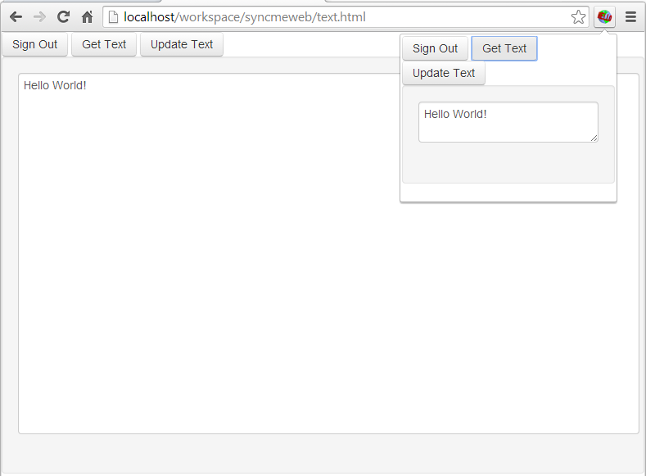

Para testar a aplicação Android, inicialmente foi utilizado o emulador disponível na própria IDE. Ao utilizar o emulador, o IP da máquina host é o 10.0.2.2.

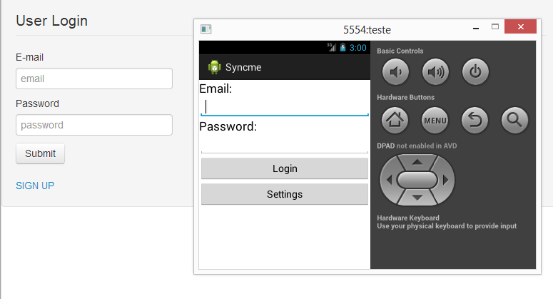

Como era planejado testar a aplicação funcionando num dispositivo Android real foi criada uma tela de configuração na aplicação para que fosse possível mudar o IP do servidor.

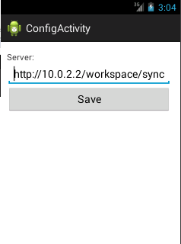

Conclusão

O projeto, embora seja simples pode ser útil para o uso cotidiano. A ideia de cria-lo surgiu de necessidades reais do aluno. O projeto propiciou uma visão real das dificuldades relacionadas a criar um sistema distribuído utilizando tecnologias que estão sendo largamente utilizadas. Além do aprendizado prático, o aluno foi levado a se aprofundar em temas teóricos como a utilização de web services REST, que até o momento da disciplina não haviam sido vistos.
Existem diversas possibilidades de melhoras para a ferramenta, como por exemplo, melhorar sua segurança e usabilidade. Seria interessante também testar a ferramenta disponível na internet para analisar questões como escalabilidade e transparência do sistema distribuído.
O intuito do aluno é continuar trabalhando nesta solução para melhorar sua implementação e um dia disponibiliza-la para o público.

Referências

RAVI, T. How to create REST API for Android app using PHP, Slim and MySQL – Day 2/2. Disponível em: <http://www.androidhive.info/2014/01/how-to-create-rest-api-for-android-app-using-php-slim-and-mysql-day-23/>. Acesso em: 20 Jul. 2014.
______. How to connect Android with PHP, MySQL. Disponível em: <http://www.androidhive.info/2012/05/how-to-connect-android-with-php-mysql/>. Acesso em: 20 Jul. 2014.
Slim Framework Documentation. Disponível em: <http://docs.slimframework.com/>. Acesso em: 20 Jul. 2014.
WIKIPEDIA. REST. Disponível em: <http://pt.wikipedia.org/wiki/REST>. Acesso em: 20 Jul. 2014.

Disponível em: https://www.apachefriends.org/.
Disponível em: http://www.slimframework.com/.
https://code.google.com/p/syncme/

